



信息学院软件工程系

《计算机网络》实验报告

**题　　目 实验5 CISCO IOS 路由器基本配置**

**班　　级 软件工程2018级1班**

**姓　　名 王奕飞**

**学　　号 24320182203286**

**实验时间 2020年4月8日**

**2020 年 4 月 8 日**

# 实验目的

# 实验环境

Router eSIM v1.1 模拟器 CCNA Network Visualizer 6.0

# 实验结果

（1）在router esim v1.1上完成五个路由器的配置

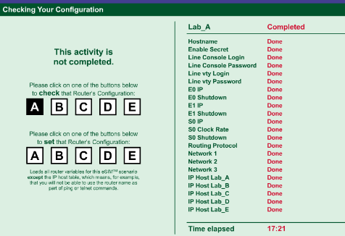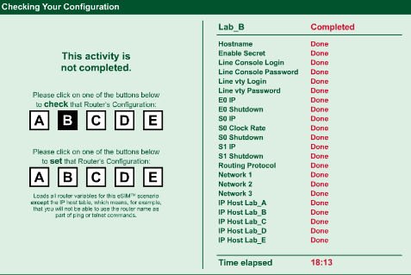

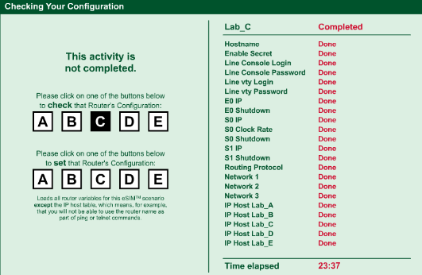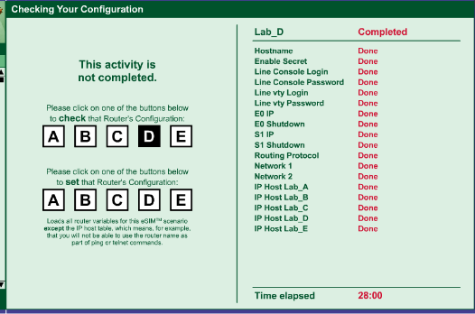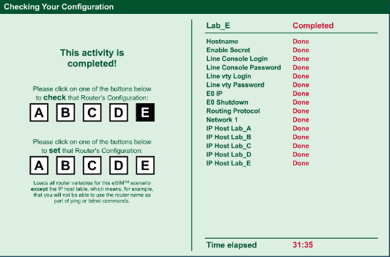

通过

Hostname enable secret line con 0 line vty 0 4 interface ip host 等指令完成

（2）使用 CCNA Network Visualizer 6.0 配置静态路由、动态路由和交换机端口的 VLAN（虚拟局域网）

首先按要求建立几个路由器和交换机，并进行连接

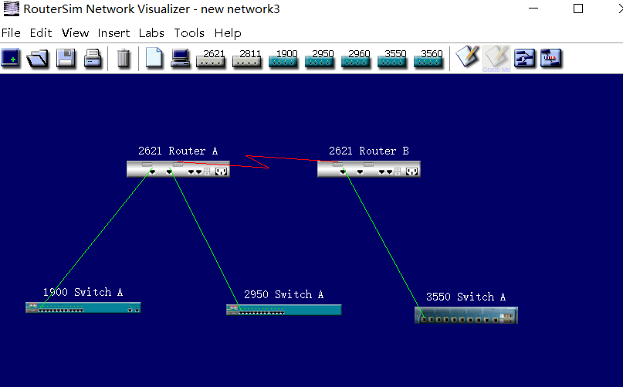

静态地址配置完成后进行ping测试

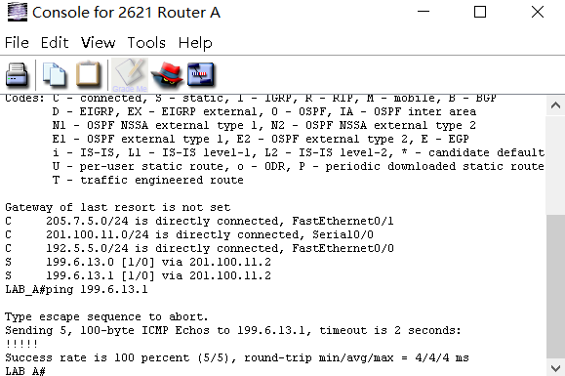

配置动态路由协议

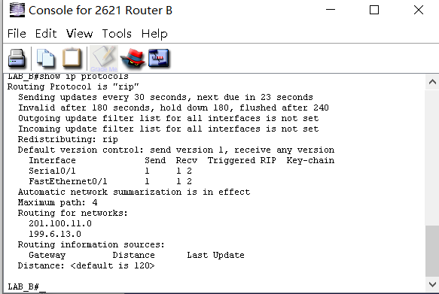

图为动态路由配置完后的routing protccol

配置VLAN

建立如图的连接

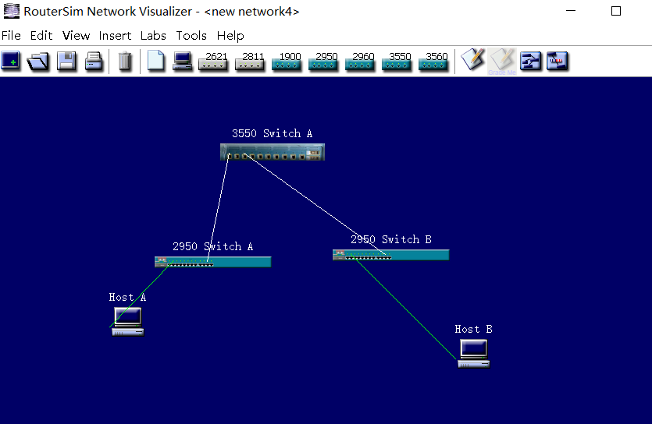

通过五个步骤配置VLAN

最后通过通过hostA ping hostB进行测试

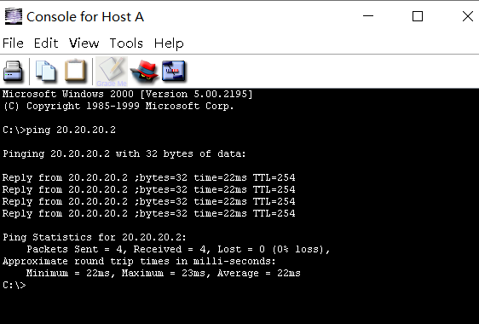

# 实验总结

掌握了路由器的配置，以及路由表的结构。对于路由器这一物件有了更深的理解，同时了解交换器VLAN的配置方法，对原理有了一个更深的理解